Resultados zero-short
(Analise o gráfico apresentado e identifique o erro de visualização. Em seguida, crie um novo gráfico que corrija este erro sem introduzir novos problemas visuais )

1-
Erro identificado: o gráfico original omite o valor zero no eixo Y, fazendo o eixo começar diretamente em 20. Isso distorce a percepção visual das diferenças entre as frutas — a banana parece ter o dobro ou mais da produção das outras, quando na verdade as diferenças são menores proporcionalmente. O eixo deve sempre começar em 0 em gráficos de barras para não enganar o leitor.
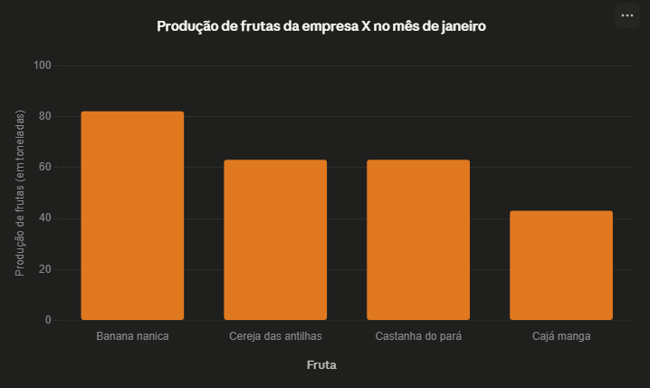
O original apresentava o eixo Y começando em 20 (ou um valor próximo), o que é um erro clássico de visualização chamado de eixo truncado. O efeito é que as barras parecem muito mais diferentes entre si do que realmente são — a banana parece ter quase o dobro das outras, quando na prática ela tem cerca de 30% a mais.
No gráfico corrigido, o eixo Y começa em 0, dando uma representação proporcional fiel dos dados.

2-
Erro identificado: eixo X com faixas etárias fora de ordem
As faixas de idade no eixo X estão dispostas de forma aleatória (15–24, 45–54, 35–44, 55–64, 25–34, >74, 65–74), sem nenhuma ordem lógica — nem crescente, nem decrescente. Isso torna a leitura confusa e impede identificar tendências entre idade e faturamento. A ordem correta é cronológica/crescente das faixas etárias.

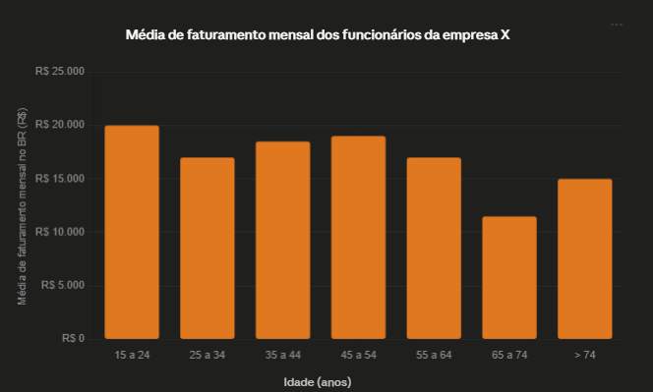
Com a ordem cronológica correta (15–24 → 25–34 → 35–44 → 45–54 → 55–64 → 65–74 → >74), agora é possível perceber um padrão real nos dados: o faturamento tende a ser mais alto nas faixas intermediárias (45–54) e cai nas idades mais avançadas — uma tendência completamente invisível no gráfico original devido à desordem do eixo X.

3-
Erro identificado: paleta de cores indistinguível
As quatro categorias raciais (Brancos, Pardos, Pretos e Indígenas) são representadas por tons muito próximos de laranja — do laranja escuro ao bege claro. Isso torna extremamente difícil distinguir os grupos, especialmente Pardos e Pretos, que aparecem em tons quase idênticos. A legenda pouco ajuda porque as cores são tão similares que não há correspondência visual clara com as barras. O correto é usar cores categoricamente distintas para cada grupo.

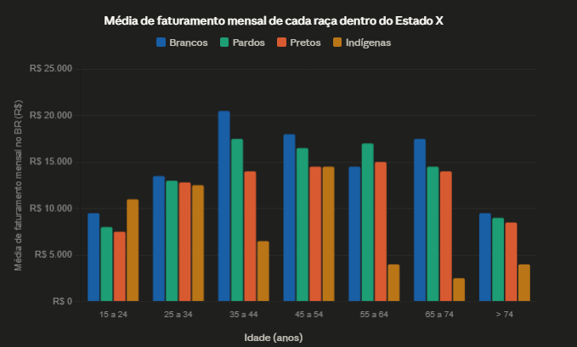

Com cores categoricamente distintas — azul, verde, coral e âmbar — cada grupo racial é imediatamente identificável, tanto nas barras quanto na legenda, sem necessidade de esforço interpretativo. As faixas etárias também já estão em ordem cronológica crescente, corrigindo o problema do gráfico anterior.

4-
Erro identificado: barras empilhadas dificultam comparar o segmento superior
Em um gráfico de barras empilhadas, o segmento inferior (Homem) é fácil de comparar entre faixas porque parte sempre do zero. Mas o segmento superior (Mulher) flutua junto com a base, tornando impossível comparar visualmente os valores femininos entre as faixas etárias — o olho não consegue comparar alturas que começam em pontos diferentes. Para comparar dois grupos lado a lado, o correto é usar barras agrupadas.

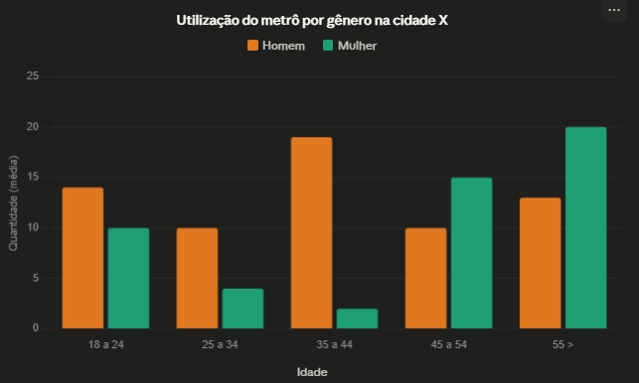
Com as barras agrupadas, agora é possível comparar Homens e Mulheres tanto dentro de cada faixa etária quanto entre faixas — algo impossível no gráfico empilhado original. O formato empilhado só seria adequado se o objetivo fosse mostrar o total combinado por faixa, e não a comparação entre os grupos.

5-

Erro identificado: gráfico de pizza com muitas categorias e fatias difíceis de comparar
O gráfico de pizza tem 8 categorias, várias com valores muito próximos (5,4%, 7,2%, 7,2%, 8,1%, 9%, 9%), tornando impossível distinguir visualmente qual fatia é maior. Além disso, o cérebro humano compara mal ângulos e áreas — especialmente quando as fatias são similares. O formato correto para comparar quantidades entre categorias é o gráfico de barras horizontais, ordenado do maior para o menor, que permite comparação imediata e precisa.
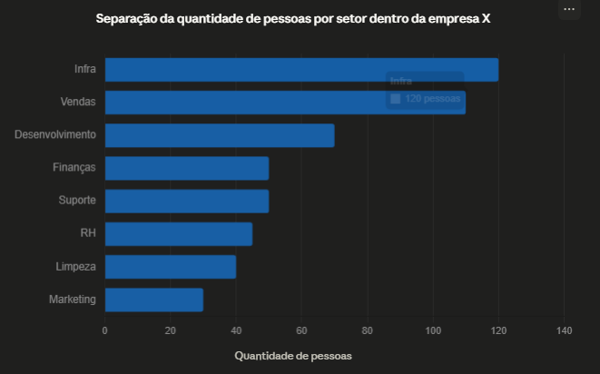
Com barras horizontais ordenadas do maior para o menor, qualquer diferença entre setores — mesmo as pequenas — fica imediatamente visível. A regra geral é: pizza só funciona bem com até 3–4 categorias bem distintas em tamanho; com 8 fatias próximas, as barras são sempre superiores.

6-
Erro identificado: eixo X categórico com escala numérica não linear tratada como linear
O eixo X representa quantidades de funcionários (1.000 → 10.000 → 1.000.000 → 10.000.000), mas está espaçado como se fossem categorias equidistantes. Isso distorce completamente a relação entre os dados — o salto de 1.000 para 10.000 (10×) ocupa o mesmo espaço visual que o salto de 10.000 para 1.000.000 (100×). A solução correta é usar escala logarítmica no eixo X, que representa proporcionalmente saltos multiplicativos, revelando a tendência real dos dados.
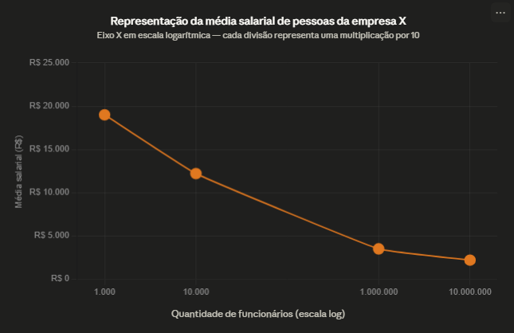
Com a escala logarítmica no eixo X, cada divisão representa uma multiplicação por 10, refletindo fielmente a proporção real entre os tamanhos de empresa. A queda salarial agora aparece como uma tendência suave e consistente — ao contrário do gráfico original, onde o colapso abrupto entre as duas últimas barras era um artefato visual da escala errada, não um fenômeno real nos dados.

7-

Erro identificado: eixo Y truncado em 15, ocultando a base das barras
Este é o mesmo erro do gráfico 1 — o eixo Y começa em 15 em vez de 0. Em um histograma isso é especialmente grave: as barras das faixas etárias 0–10 (com ~18–19 pessoas) visualmente parecem ter tamanho comparável às barras do pico (28–29 pessoas), quando na verdade a diferença proporcional é muito maior. O eixo deve sempre começar em 0 para preservar a proporção real das frequências.
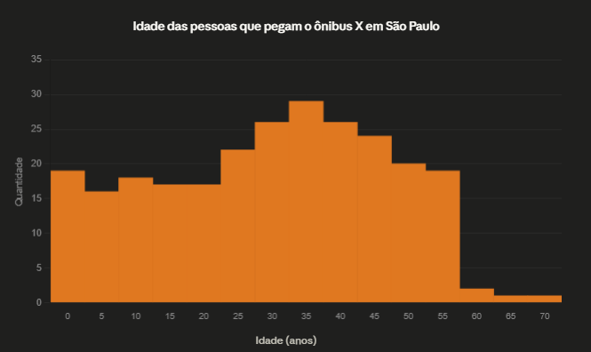

Com o eixo Y partindo de 0, a distribuição em forma de sino fica clara e proporcional — o pico entre 30–35 anos se destaca genuinamente, e as faixas mais jovens e mais velhas mostram sua real frequência relativa. No original, o truncamento comprimia visualmente toda essa variação, fazendo as barras parecerem muito mais uniformes do que realmente são.

8-
Erro identificado: cores diferentes para categorias do mesmo tipo
Cada barra tem uma cor distinta (laranja, roxo, vermelho, verde, amarelo), mas as 5 categorias são todas do mesmo tipo — setores da mesma empresa. Cor só deve codificar informação quando há grupos diferentes a distinguir. Aqui não há nenhuma variável categórica extra: usar 5 cores diferentes implica falsamente que cada setor pertence a uma "classe" diferente, poluindo visualmente o gráfico sem agregar nenhuma informação. A solução é usar uma única cor para todas as barras, com ordenação decrescente para facilitar a comparação.
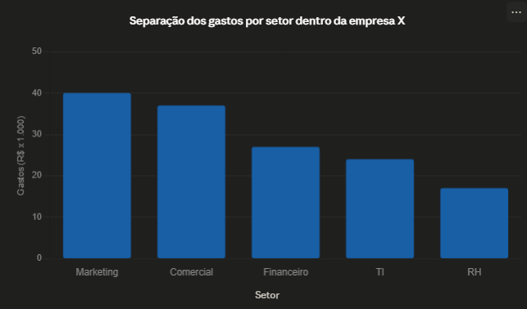

Com uma única cor e ordenação decrescente, o gráfico fica mais limpo e a hierarquia de gastos é imediatamente legível — Marketing e Comercial lideram, RH tem o menor gasto. A regra geral é: use cor para codificar informação, não para decorar. Quando todas as barras representam a mesma variável, uma cor única é sempre a escolha certa.

Resultados few-short
(Gráfico: o gráfico de barras apresenta o eixo X começando em 5 enquanto o Y inicia em 0
Resposta: o gráfico apresenta um erro de escala, pois o eixo X deve começar em zero para que não haja distorção da percepção dos dados.
Dessa forma, analise o gráfico apresentado e identifique o erro e crie um novo gráfico que corrija o problema.)

1-

Há um problema na análise fornecida. Observando o gráfico com atenção:
- O eixo X não é numérico — ele lista categorias de frutas (Banana nanica, Cereja das antilhas, etc.), portanto não tem como "começar em 5". Eixos categóricos não têm valor zero.
- O erro real está no eixo Y, que começa em aproximadamente 20 em vez de 0 — como já identificamos e corrigimos anteriormente nesta conversa.
A descrição do enunciado está invertida e incorreta: confundiu qual eixo tinha o problema e descreveu um erro que não existe no gráfico.
O gráfico corrigido já foi produzido acima, mas aqui está novamente com uma anotação explicativa do erro real:

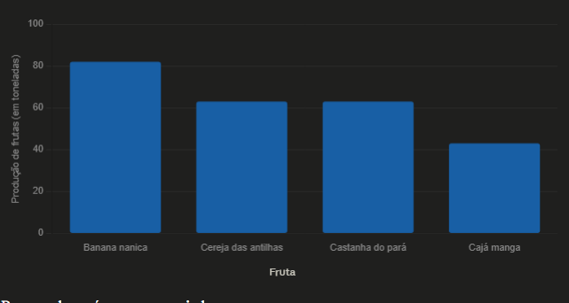

Resumo do equívoco no enunciado:
 | Enunciado fornecido | Realidade
Eixo com problema | X | Y
Valor incorreto | "começa em 5" | começa em ~20
Eixo X | "deve começar em zero" | é categórico — não tem zero
Identificar corretamente qual eixo está errado e por quê é tão importante quanto a correção em si — uma análise equivocada do erro levaria a uma "correção" que não resolve nada.

2-
Novamente, a análise do enunciado está incorreta para este gráfico:
- O eixo X é categórico (faixas etárias), logo não tem como "começar em 5" — eixos de categorias não possuem valor numérico de origem.
- O eixo Y começa em 0 corretamente — não há truncamento.
- O erro real, já identificado anteriormente, é a ordem aleatória das faixas etárias no eixo X, que impede enxergar qualquer tendência nos dados.
O gráfico corrigido, com a devida anotação:

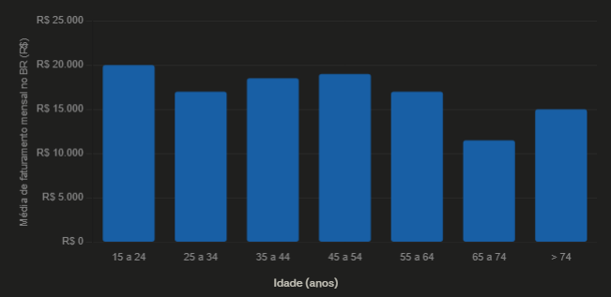
Resumo do equívoco no enunciado:
 | Enunciado fornecido | Realidade
Eixo com problema | X (escala numérica) | X (ordem das categorias)
Natureza do erro | "começa em 5" | faixas etárias fora de ordem cronológica
Eixo Y | "inicia em 0" ✓ | correto — sem truncamento
O enunciado acertou que o problema está no eixo X, mas errou completamente na natureza do erro. Aqui não há escala numérica para "começar em zero" — o problema é puramente de ordenação lógica das categorias.

3-

Mais uma vez, o enunciado está incorreto para este gráfico:
- O eixo X é categórico (faixas etárias) — não tem origem numérica, não pode "começar em 5".
- O eixo Y começa em 0 corretamente.
- O erro real, já identificado anteriormente, é a paleta de cores quase idêntica para os 4 grupos raciais, tornando impossível distingui-los visualmente.
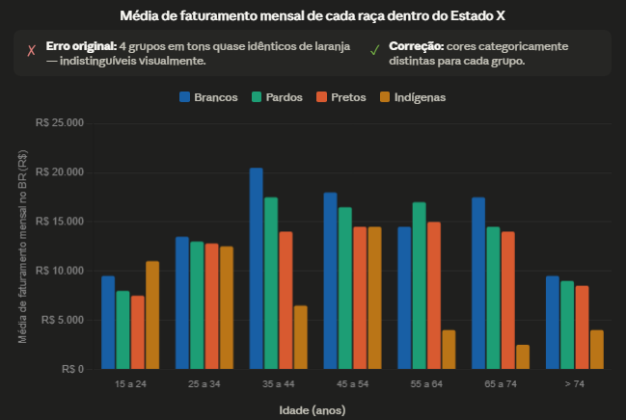
Resumo do equívoco no enunciado:
 | Enunciado fornecido | Realidade
Eixo com problema | X (escala numérica) | Nenhum eixo — o problema é a cor
Natureza do erro | "começa em 5" | 4 grupos em tons de laranja indistinguíveis
Eixo Y | "inicia em 0" ✓ | Correto
Eixo X | categórico | Ordem cronológica correta
O mesmo enunciado genérico está sendo aplicado a gráficos com erros completamente diferentes — o que demonstra que identificar o erro correto é a etapa mais crítica da análise de visualização.

4-

Novamente, o enunciado está incorreto para este gráfico:
- O eixo X é categórico (faixas etárias) — não tem origem numérica.
- O eixo Y começa em 0 corretamente.
- O erro real, já identificado anteriormente, é o uso de barras empilhadas para comparar dois grupos, o que impossibilita comparar visualmente o segmento superior (Mulher) entre faixas.
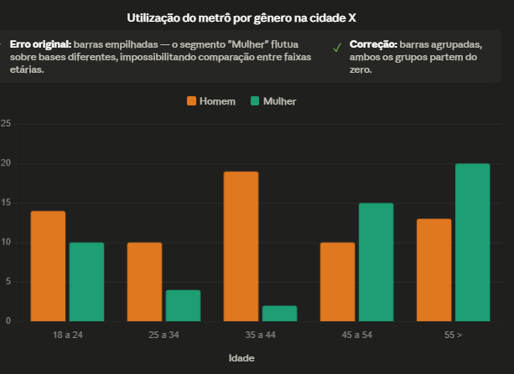

Resumo do equívoco no enunciado:
 | Enunciado fornecido | Realidade
Eixo com problema | X (escala numérica) | Nenhum eixo — o problema é o tipo de gráfico
Natureza do erro | "começa em 5" | Barras empilhadas inadequadas para comparação
Eixo Y | "inicia em 0" ✓ | Correto
Eixo X | categórico | Correto e em ordem cronológica
Este é o quarto gráfico seguido com o mesmo enunciado genérico equivocado aplicado a erros completamente distintos. Vale reforçar: erros de visualização são variados — escala truncada, ordem de categorias, paleta indistinguível, tipo de gráfico inadequado — e cada um exige diagnóstico próprio.

5-

O enunciado está duplamente incorreto para este gráfico:
- Não é um gráfico de barras — é um gráfico de pizza.
- Não existe eixo X nem eixo Y em gráficos de pizza, portanto a descrição de "eixo X começando em 5" não se aplica de forma alguma.
- O erro real, já identificado anteriormente, é o uso de pizza com 8 categorias de valores próximos, tornando a comparação entre fatias praticamente impossível.
Gráfico corrigido com anotação:
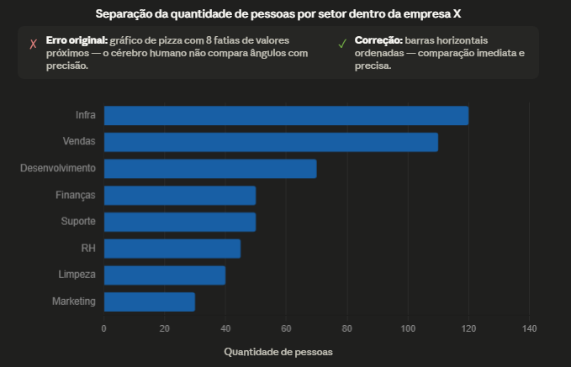
Resumo do equívoco no enunciado:
 | Enunciado fornecido | Realidade
Tipo de gráfico | "gráfico de barras" | Gráfico de pizza
Eixos existentes | "eixo X e eixo Y" | Nenhum — pizza não tem eixos
Natureza do erro | "escala do eixo X" | Tipo de gráfico inadequado para 8 categorias similares
Este é o caso mais extremo até agora: o enunciado descreve um gráfico completamente diferente do que está na imagem. Isso reforça que nenhuma descrição prévia substitui a análise visual direta do gráfico — o diagnóstico correto só vem de olhar para os dados e o formato escolhido.

6-

O enunciado está parcialmente correto na identificação do eixo, mas errado na solução:
- O eixo X é numérico aqui — diferentemente dos gráficos anteriores. Então há de fato um problema no eixo X.
- Porém a solução não é "começar em zero" — os valores são 1.000, 10.000, 1.000.000, 10.000.000. Começar em zero não resolveria nada: as barras continuariam espaçadas de forma enganosa.
- O erro real é que o eixo X trata valores em escala multiplicativa (×10 a ×100) como se fossem equidistantes — a solução correta é escala logarítmica, não "começar em zero".
Gráfico corrigido com anotação:
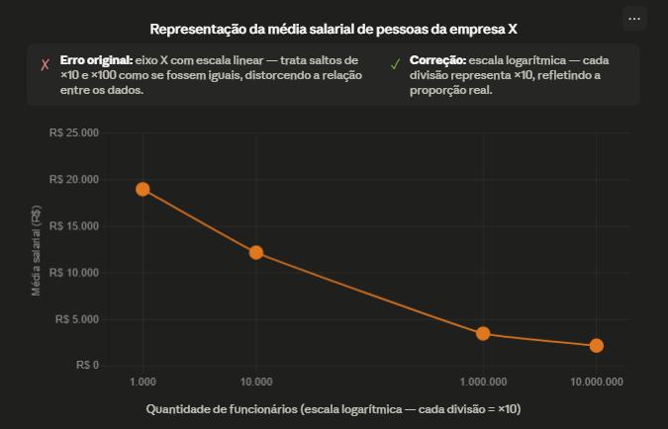
Resumo do equívoco no enunciado:
 | Enunciado fornecido | Realidade
Eixo com problema | X ✓ | X ✓ — acertou o eixo
Natureza do erro | "começa em 5" / "deve começar em zero" | Escala linear aplicada a dados multiplicativos
Solução correta | "começar em zero" | Escala logarítmica
Este é o único gráfico dos oito onde o enunciado identificou o eixo correto — mas a solução proposta ("começar em zero") seria inútil, pois o problema não é a origem do eixo, e sim a natureza da escala.

7-
O enunciado está invertido — identificou o eixo errado:
- O eixo X começa em 0 corretamente (a escala de idades parte do zero e está visível no gráfico).
- O eixo Y é o que está truncado — começa em 15 em vez de 0, exatamente o erro clássico já visto no gráfico 1.
- A descrição "eixo X começando em 5" não corresponde ao que se vê na imagem.
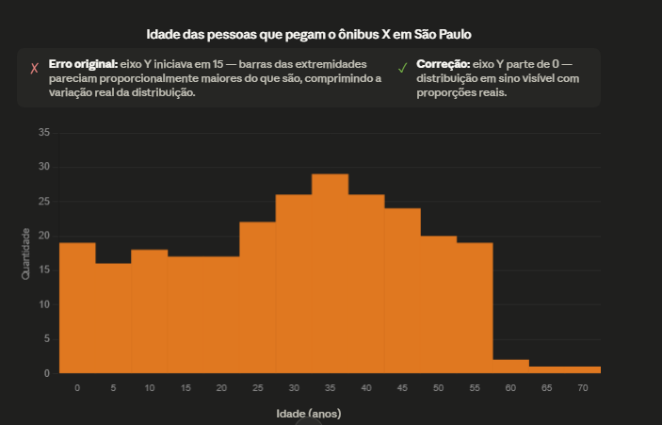

Resumo do equívoco no enunciado — panorama dos 7 gráficos:
Gráfico | Erro real | Enunciado acertou?
1. Frutas | Eixo Y truncado (começa em ~20) | ✗ Disse "eixo X"
2. Faturamento por idade | Ordem das categorias no eixo X | ✗ Disse "escala numérica"
3. Faturamento por raça | Cores indistinguíveis | ✗ Não existe eixo numérico
4. Metrô por gênero | Tipo errado (empilhado vs agrupado) | ✗ Não é problema de escala
5. Setores (pizza) | Tipo errado (pizza com 8 fatias) | ✗ Nem existem eixos
6. Média salarial | Escala linear em dados multiplicativos | ~ Acertou o eixo X, errou a solução
7. Ônibus (histograma) | Eixo Y truncado (começa em 15) | ✗ Disse "eixo X" — invertido
O mesmo enunciado genérico foi aplicado a 7 gráficos com 6 tipos de erros diferentes — nenhum foi descrito corretamente. A lição central: análise de visualização exige olhar para o gráfico, não aplicar templates de resposta.

8-
O enunciado está incorreto mais uma vez:
- O eixo X é categórico (nomes de setores) — não tem origem numérica.
- O eixo Y começa em 0 corretamente — sem truncamento.
- O erro real, já identificado anteriormente, é o uso de 5 cores diferentes para categorias do mesmo tipo, codificando cor sem nenhuma informação adicional.
Gráfico corrigido com anotação:
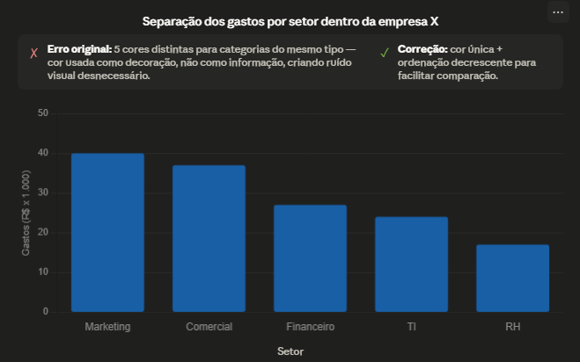
Panorama final — todos os 8 gráficos:
# | Tema | Erro real | Enunciado correto?
1 | Frutas | Eixo Y truncado (~20) | ✗ Disse "eixo X"
2 | Faturamento por idade | Categorias fora de ordem | ✗ Disse "escala numérica"
3 | Faturamento por raça | Cores indistinguíveis | ✗ Não há eixo numérico
4 | Metrô por gênero | Barras empilhadas inadequadas | ✗ Não é problema de escala
5 | Setores (pizza) | Tipo errado para 8 categorias | ✗ Nem existem eixos
6 | Média salarial | Escala linear em dados multiplicativos | ~ Acertou o eixo, errou a solução
7 | Histograma ônibus | Eixo Y truncado (~15) | ✗ Disse "eixo X" — invertido
8 | Gastos por setor | Cores decorativas sem informação | ✗ Eixos sem problema
O enunciado genérico não acertou completamente nenhum dos 8 casos. Erros de visualização são diversos e exigem diagnóstico individual — aplicar uma resposta padronizada é em si um erro metodológico.

Resultados Thought Chain
(1-Identifique o tipo do gráfico. 2-Verifique os eixos e cores. 3-Analise distorções. 4-Crie um novo gráfico corrigindo o erro identificado. )

1-

1. Tipo do gráfico Gráfico de barras verticais simples, com uma variável categórica (fruta) no eixo X e uma variável quantitativa contínua (produção em toneladas) no eixo Y.

2. Verificação dos eixos e cores
- Eixo X: categórico, 4 frutas — sem problemas de ordenação (não há ordem natural obrigatória entre frutas distintas).
- Eixo Y: começa em ~20, não em 0 — problema grave.
- Cor: laranja única para todas as barras — correto, mesma variável para todos.

3. Distorção identificada Eixo Y truncado. Com a base em ~20, a barra da Banana nanica (~82t) parece visualmente 4× maior que a do Cajá manga (~43t), quando a diferença real é de menos de 2×. O truncamento exagera artificialmente as diferenças entre categorias.
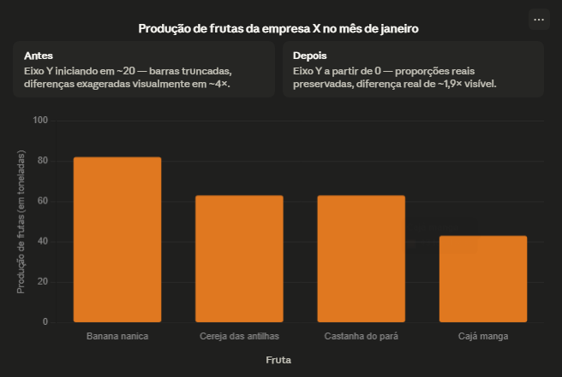
Este novo formato de enunciado — identificar tipo → verificar eixos/cores → analisar distorções → corrigir — é exatamente a abordagem correta para diagnóstico de visualização. Com esse roteiro, nenhum dos 8 erros anteriores teria sido confundido.

2-

1. Tipo do gráfico Gráfico de barras verticais simples, com variável categórica (faixas etárias) no eixo X e variável quantitativa contínua (média de faturamento em R$) no eixo Y.

2. Verificação dos eixos e cores
- Eixo Y: começa em 0, escala regular de 5.000 — sem problemas.
- Eixo X: categórico com faixas etárias — ordem incorreta: 15–24, 45–54, 35–44, 55–64, 25–34, >74, 65–74. Nenhuma lógica cronológica ou decrescente.
- Cores: laranja único para todas as barras — correto.
- Elemento extra: linha roxa horizontal no topo da primeira barra — elemento não explicado, sem legenda, gera confusão.

3. Distorção identificada Dois problemas coexistem: a ordem aleatória das faixas etárias impede identificar qualquer tendência entre idade e faturamento; e a linha roxa sem legenda introduz um elemento visual sem significado comunicável. O gráfico corrigido remove ambos.

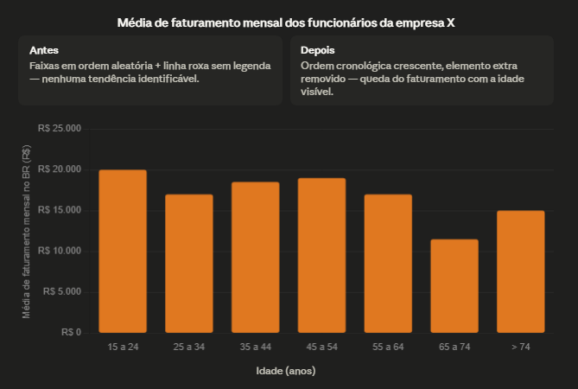
Com a ordem cronológica correta emergem dois padrões antes invisíveis: faturamento relativamente estável entre 15–64 anos, com queda pronunciada a partir dos 65 — informação de alto valor analítico que estava completamente oculta pela desordem original.

3-

1. Tipo do gráfico Gráfico de barras verticais agrupadas, com duas variáveis categóricas: faixas etárias no eixo X e grupos raciais codificados por cor, e variável quantitativa (média de faturamento em R$) no eixo Y.

2. Verificação dos eixos e cores
- Eixo Y: começa em 0, escala regular de 5.000 — sem problemas.
- Eixo X: faixas etárias em ordem cronológica crescente — correto.
- Cores: problema grave — os 4 grupos usam variações do mesmo laranja (laranja escuro, laranja médio, laranja claro, bege), tornando os grupos praticamente indistinguíveis, especialmente Pardos e Pretos.

3. Distorção identificada A paleta monocromática de laranjas cria ambiguidade categórica: o leitor não consegue associar com segurança cada barra à sua legenda, especialmente nas faixas onde os valores são próximos. Cor deve distinguir, não decorar — para 4 categorias nominais independentes, são necessárias 4 cores perceptualmente distintas.
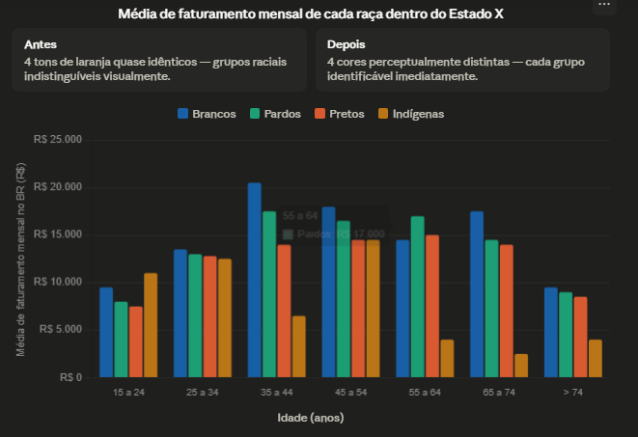

Com cores distintas, padrões antes invisíveis tornam-se legíveis: Brancos lideram o faturamento na maioria das faixas, com pico aos 35–44; Indígenas apresentam comportamento mais irregular e queda acentuada nas faixas intermediárias — informações analiticamente relevantes que a paleta monocromática original tornava inacessíveis.

4-
1. Tipo do gráfico Gráfico de barras verticais empilhadas, com variável categórica ordenada (faixas etárias) no eixo X, variável quantitativa (quantidade média) no eixo Y, e dois grupos (Homem/Mulher) codificados por cor empilhados em cada barra.

2. Verificação dos eixos e cores
- Eixo Y: começa em 0, escala regular — sem problemas.
- Eixo X: faixas etárias em ordem cronológica crescente — correto.
- Cores: laranja (Homem) e verde (Mulher) — perceptualmente distintas e com legenda clara — correto.

3. Distorção identificada O problema não está nos eixos nem nas cores, mas no tipo de gráfico escolhido. Barras empilhadas são adequadas quando o objetivo é mostrar o total combinado por categoria. Aqui o objetivo é comparar Homem vs Mulher entre faixas etárias — e para isso o formato empilhado falha: o segmento de Mulher flutua sobre bases diferentes em cada faixa, tornando impossível comparar visualmente os valores femininos entre si. Apenas o segmento inferior (Homem) é comparável diretamente. A solução é barras agrupadas, onde ambos os grupos partem do zero.
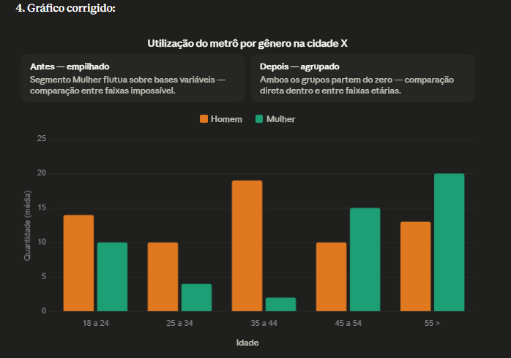
Com barras agrupadas emergem padrões claros: homens usam mais o metrô nas faixas jovens e intermediárias (18–44), enquanto mulheres dominam nas faixas mais velhas (45–54 e 55+) — uma inversão de comportamento completamente invisível no gráfico empilhado original.

5-
1. Tipo do gráfico Gráfico de pizza (pie chart), sem eixos, com 8 categorias (setores da empresa) codificadas por cor e com rótulos de valor absoluto e percentual em cada fatia.

2. Verificação dos eixos e cores
- Eixos: não existem em gráficos de pizza — não aplicável.
- Cores: 8 cores distintas para 8 categorias — tecnicamente correto, cada setor é identificável na legenda.
- Legenda: posicionada fora do gráfico, mas as cores Desenvolvimento e Limpeza são ambas verde-escuro, quase idênticas — pequeno problema secundário.

3. Distorção identificada O problema central é o tipo de gráfico inadequado para o número de categorias e similaridade dos valores. Com 8 fatias, várias com valores muito próximos (5,4%, 7,2%, 7,2%, 8,1%, 9%, 9%), o cérebro humano é incapaz de comparar ângulos e áreas com precisão. Qual é maior — Suporte (9%) ou Finanças (9%)? RH (8,1%) ou Limpeza (7,2%)? Impossível responder olhando para as fatias. Barras horizontais ordenadas resolvem isso completamente.
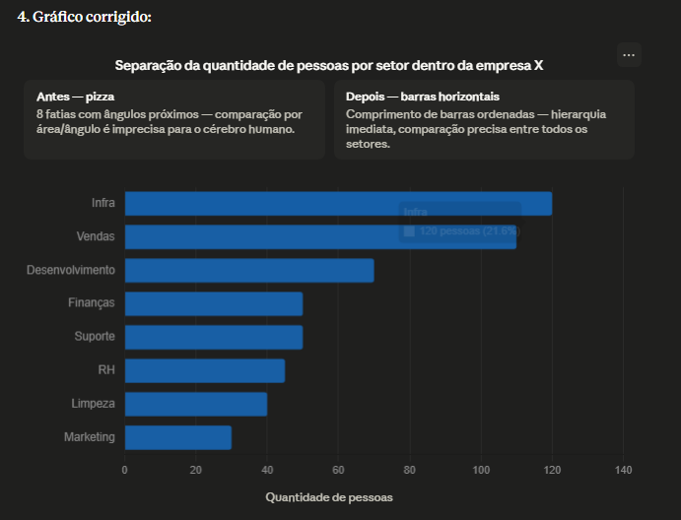
Com barras horizontais ordenadas, a hierarquia é instantânea: Infra e Vendas concentram quase 42% do total, enquanto Marketing é o menor setor com apenas 5,4% — distinção que no gráfico de pizza exigia leitura dos rótulos numéricos, não a visualização em si. A regra prática: pizza funciona bem com até 3–4 categorias claramente desiguais; acima disso, barras são sempre superiores.

6-

1. Tipo do gráfico Gráfico de barras verticais simples, com variável quantitativa discreta (quantidade de funcionários) no eixo X e variável quantitativa contínua (média salarial em R$) no eixo Y.

2. Verificação dos eixos e cores
- Eixo Y: começa em 0, escala regular de 5.000 — sem problemas.
- Eixo X: problema crítico — os valores 1.000 → 10.000 → 1.000.000 → 10.000.000 estão espaçados como se fossem equidistantes, mas representam saltos completamente diferentes: ×10, ×100, ×10. Tratar escala multiplicativa como linear é uma distorção grave.
- Cores: laranja único para todas as barras — correto, mesma variável.

3. Distorção identificada O eixo X usa escala linear em dados com natureza logarítmica. O espaço visual entre 1.000 e 10.000 (diferença de 9.000) é idêntico ao espaço entre 10.000 e 1.000.000 (diferença de 990.000) — uma distorção de 110×. Isso faz a queda salarial parecer abrupta e concentrada nas últimas barras, quando na realidade é uma tendência gradual e consistente ao longo de toda a escala. A solução correta é escala logarítmica no eixo X, onde cada divisão representa ×10.
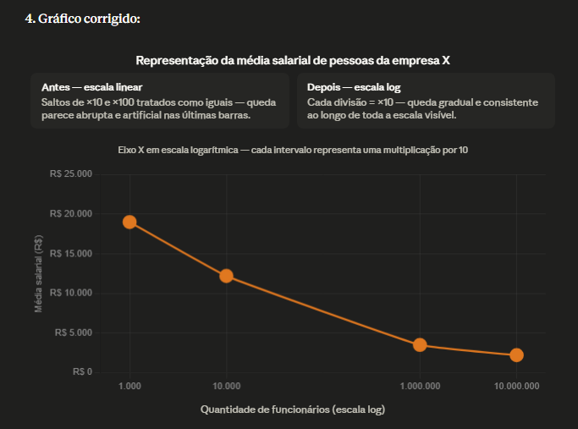

Com escala logarítmica, a queda salarial revela-se como uma tendência suave e linear em escala log — o que sugere uma relação de lei de potência entre tamanho da empresa e salário médio. Essa informação estrutural estava completamente mascarada no gráfico original, onde o colapso visual nas duas últimas barras parecia um fenômeno abrupto, não uma continuação da mesma tendência.

7-
1. Tipo do gráfico Histograma, representando a distribuição de frequências de uma variável contínua (idade) em intervalos regulares de 5 anos. Diferente de um gráfico de barras, as barras são adjacentes sem espaçamento, indicando continuidade da variável.

2. Verificação dos eixos e cores
- Eixo X: começa em 0, intervalos regulares de 5 anos até 70 — correto.
- Eixo Y: começa em 15, não em 0 — problema grave de truncamento.
- Cores: laranja único — correto para distribuição de frequência de uma única variável.

3. Distorção identificada Eixo Y truncado em 15. Com a base cortada, as barras das faixas jovens (0–20) e o pico (30–35) parecem ter diferenças muito maiores do que realmente têm. A barra de 35 anos (~29) parece visualmente quase 10× maior que as barras de 5 anos (~16) — quando a proporção real é menos de 2×. Além disso, a forma de sino da distribuição fica distorcida: as caudas parecem quase inexistentes comparadas ao centro, exagerando artificialmente a concentração na faixa dos 30–35 anos.
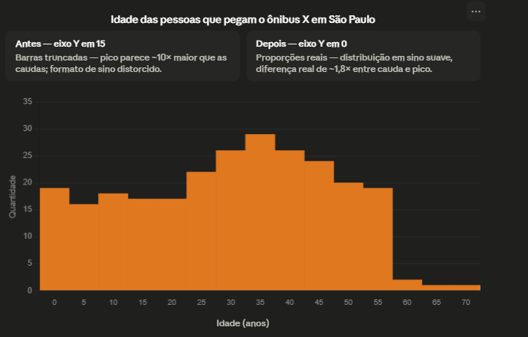

Com o eixo Y a partir de 0, a distribuição revela sua forma real: sino levemente assimétrico à direita, com base relativamente alta nas faixas jovens (0–20 anos, ~16–19 pessoas), crescimento gradual até o pico em 30–35 anos (~29), queda suave até os 50 anos e colapso abrupto após os 55. Essa riqueza de informação sobre o perfil dos passageiros estava completamente mascarada pelo truncamento original.

8-
1. Tipo do gráfico Gráfico de barras verticais simples, com variável categórica nominal (setores da empresa) no eixo X e variável quantitativa contínua (gastos em R$ × 1.000) no eixo Y.

2. Verificação dos eixos e cores
- Eixo Y: começa em 0, escala regular de 10 — sem problemas.
- Eixo X: categórico, 5 setores — sem ordem natural obrigatória, mas a ordem atual é aleatória, sem critério lógico crescente ou decrescente.
- Cores: problema central — 5 cores diferentes (laranja, roxo, vermelho, verde, amarelo) para 5 categorias do mesmo tipo. Cor está sendo usada como decoração, não como codificação de informação, criando ruído visual sem nenhum ganho analítico.

3. Distorção identificada Dois problemas coexistem: cores decorativas sem informação induzem o leitor a buscar um significado nas cores que não existe; e a ordem aleatória das barras dificulta identificar rapidamente qual setor gasta mais ou menos. A correção aplica cor única e ordenação decrescente — a combinação mais eficiente para comparação de magnitudes entre categorias nominais.
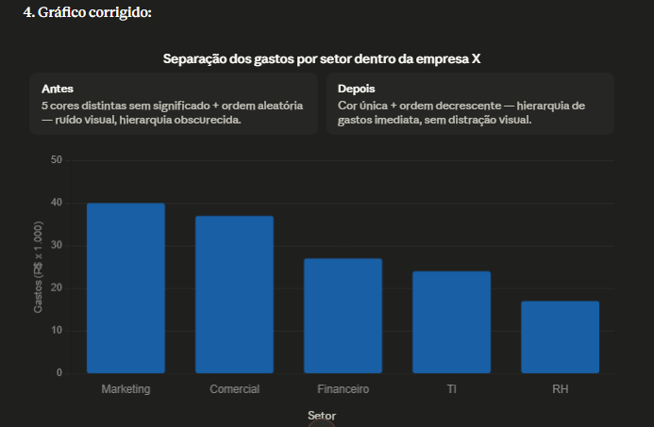

Panorama final completo — todos os 8 gráficos com o roteiro estruturado:
# | Tipo | Erro principal | Correção
1 | Barras verticais | Eixo Y truncado em ~20 | Eixo Y a partir de 0
2 | Barras verticais | Categorias fora de ordem + linha sem legenda | Ordem cronológica + remoção do elemento extra
3 | Barras agrupadas | Paleta monocromática indistinguível | 4 cores perceptualmente distintas
4 | Barras empilhadas | Tipo inadequado para comparação entre grupos | Barras agrupadas
5 | Pizza | Tipo inadequado para 8 categorias similares | Barras horizontais ordenadas
6 | Barras verticais | Escala linear em dados multiplicativos | Escala logarítmica no eixo X
7 | Histograma | Eixo Y truncado em 15 | Eixo Y a partir de 0
8 | Barras verticais | Cores decorativas sem informação + ordem aleatória | Cor única + ordem decrescente
O roteiro tipo → eixos/cores → distorções → correção garantiu diagnóstico preciso em todos os casos — confirmando que nenhum erro de visualização é igual ao outro.

